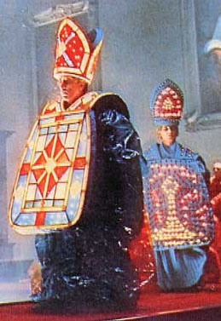
Mode hivernale
pour astros amateurs

Certains d’entre vous se souviennent sans doute - dans le film ’Fellini Roma’ - du fantastique défilé de mode ecclésiastique !
Mais pour se protéger du froid et de la pollution lumineuse, la mitre clignotante n’est pas idéale...
C’est pourquoi les astronomes amateurs que nous sommes ont recours à d’autres astuces vestimentaires - qu’il serait intéressant de partager !

Pour ma part, j’utilise à tous les étages, la technique bien connue du millefeuille !

Tête :
- je superpose :
  - bonnet isolant conçu pour le vélo
  - casquette légère (optionnelle), mais dont la visière évite à mon bonnet de ski de me tomber sur les yeux
  - bonnet de ski ; si j’utilise celui où est brodé le sigle PSG, je fais attention de mettre le logo vers l’arrière – pour ne pas avoir honte…
  - capuche : pas seulement pour cacher le logo du PSG, mais aussi pour obtenir une meilleure protection de la nuque
Visage :
- c’est la partie la plus délicate :
  - le grillage style burka gêne pour l’oculaire
  - le passe-montagne ne me paraît pas approprié, l’haleine ayant tendance à givrer dans le tissu qui la filtre
- j’adopte en général :
  - la lampe frontale à lumière rouge ; quoique parfois je préfère la mettre autour de mon bonnet – plutôt que directement au contact du front
  - les lunettes demi-lune sur le bout du nez…
    - eh oui, il faut pouvoir faire des va-et-vient incessants entre cartes de champ et oculaire, sans avoir à chausser ou déposer ses lunettes…
    - modèle Eva Joly déconseillé pour cause d’encombrement stérique
Tronc :
- je superpose :
  - maillot de corps
  - polo léger
  - pull léger (optionnel)
  - pull-over épais en polaire
  - parka légère et très isolante en gore-tex :
    - suffisamment longue pour bien isoler les reins
    - poches appréciées
Mains :
- j’ai récemment découvert l’arme absolue :
  - la moufle convertible :
    - les parties rabattables sont tenues par un Velcro
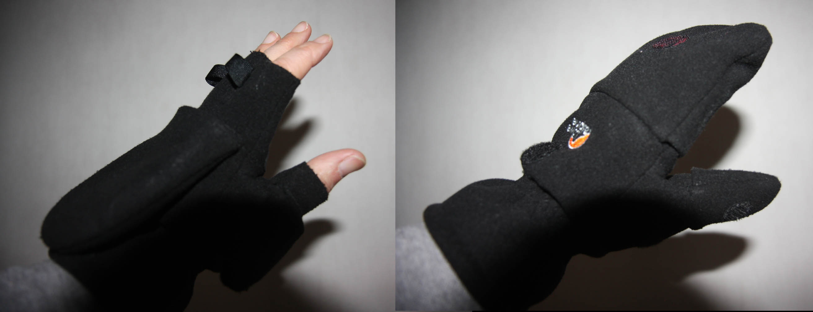
  - absolument fantastique pour l’astro ; en général, je fonctionne comme suit :
    - main gauche en mode moufle quasi permanent
    - main droite en mode « alternatif » selon opérations à réaliser, le pouce restant toutefois le plus souvent à découvert
  - je peux rester ainsi des heures par -5° sans avoir du tout froid aux mains (bon, par ailleurs j’ai le sang chaud, d’accord…)
  - achetées au Vieux Campeur : marque Loewe – fabriquées en Chine bien sûr

Membres inférieurs :
- à cet étage, le millefeuille se compose de :
  - sous-vêtement
  - collant isolant de vélo
  - jean
  - pantalon de survêtement

Pieds :
- justement ce n’est pas le pied, en dépit :
  - d’une paire de socquettes de randonnée
  - d’une paire de chaussettes hautes en laine
  - de surchaussures isolantes pour le vélo…
  - le tout introduit avec peine dans mes godillots de randonnée
- je dois dire que ceci ne m’empêche pas d’avoir froid aux pieds (tolérable, certes…) au bout d’un moment : je suis à l’écoute de toute proposition d’amélioration
  - je n’ai jamais eu d’équipement de ski ; les après-skis sont-ils une alternative efficace ?

Test final
- si – compte tenu de ce qui précède – vous me voyez à peu près comme ça :

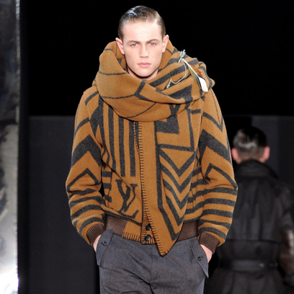

… alors, vous avez gagné !

….. car vous avez beaucoup d’imagination !

garçon ou fille, s’entend ; la photo montre d’ailleurs un et UNE cardinales !!

